Cultuurhistorische waardenkaarten gemeente Baarle-Nassau
DE RAAD VAN DE GEMEENTE BAARLE-NASSAU;

gezien het voorstel van het college van burgemeester en wethouders nr. 1113218;

gelet op het bepaalde in artikel 5.130 van het Besluit kwaliteit leefomgeving;

b e s l u i t :

De gemeentelijke cultuurhistorische waardenkaart, inclusief de bijbehorende rapportage en kaartbijlagen opgesteld door RAAP vast te stellen.
Aldus besloten in de openbare vergadering van 24 september 2025

DE GEMEENTERAAD VAN BAARLE-NASSAU

J.J.M. Nuijen
Griffier

M.H.M.R. de Hoon- Veelenturf
Voorzitter

Kaartbijlagen 1 en 2 analyse van bouwkunst en stedenbouw en cultuurlandschap

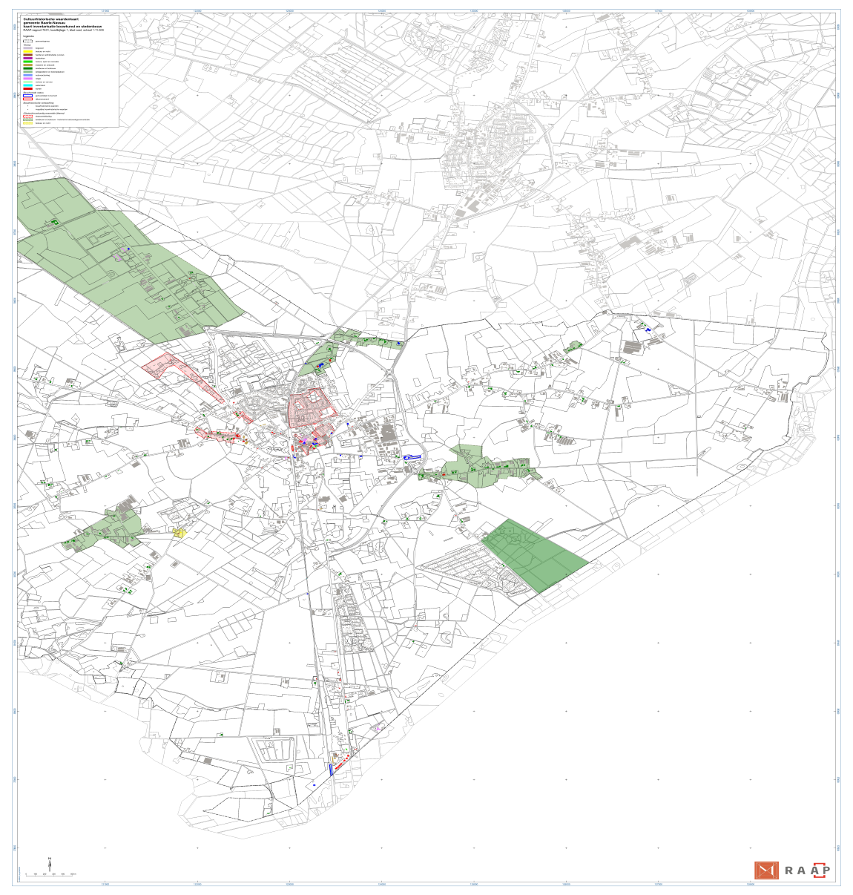
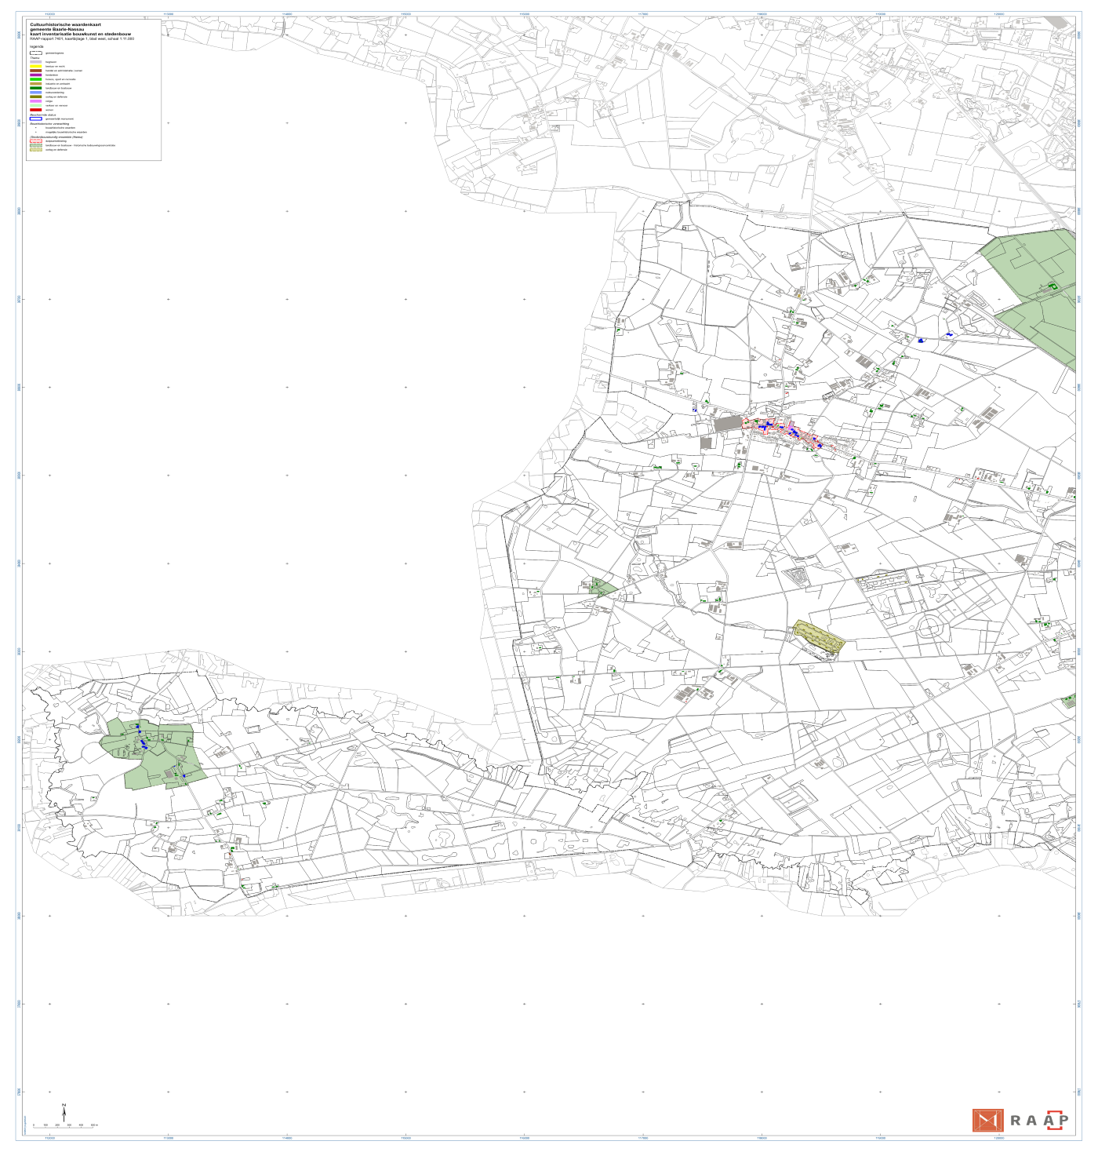
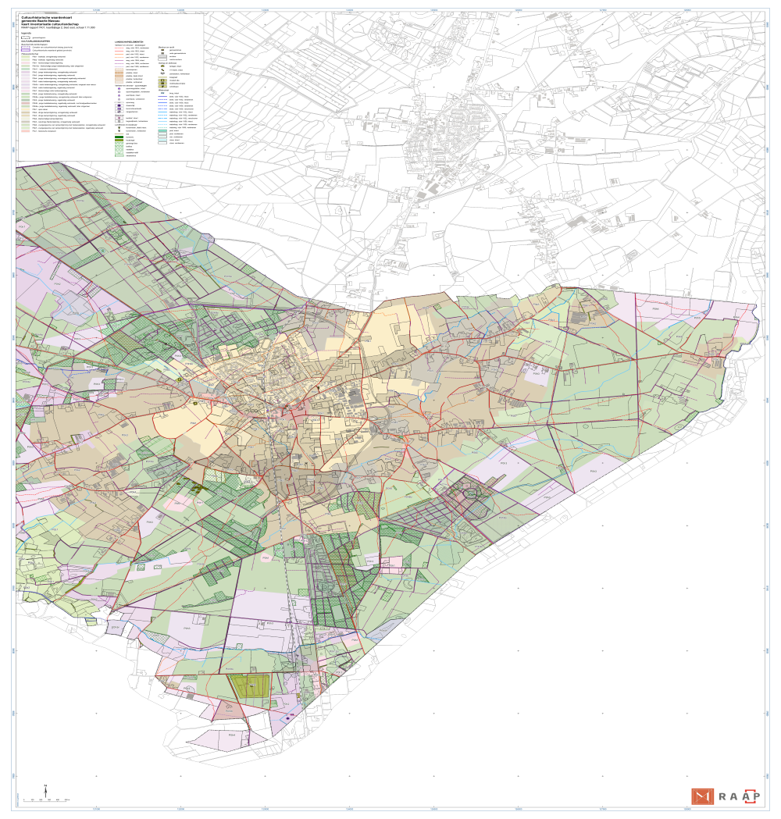
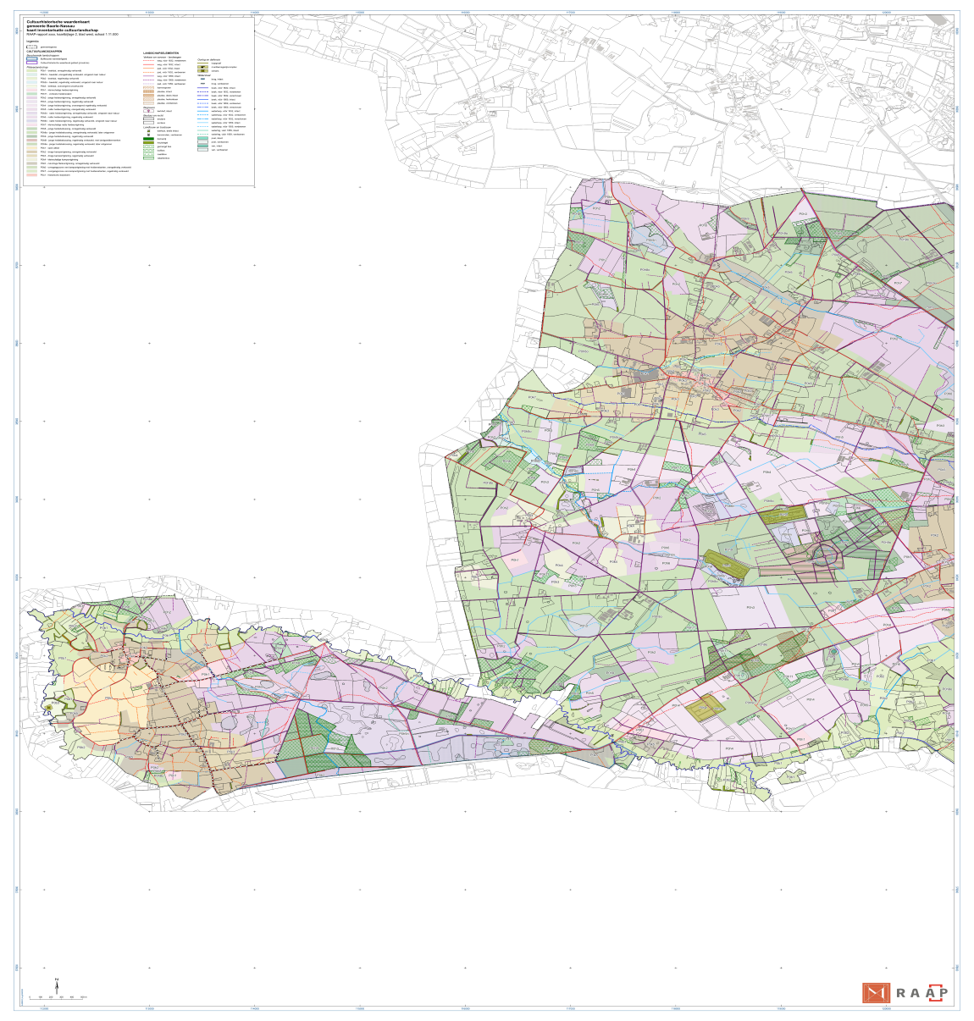

Kaartbijlagen 3 en 4 kaarten met door RAAP geadviseerde waardering voor bouwkunst, stedenbouw, cultuurlandschap

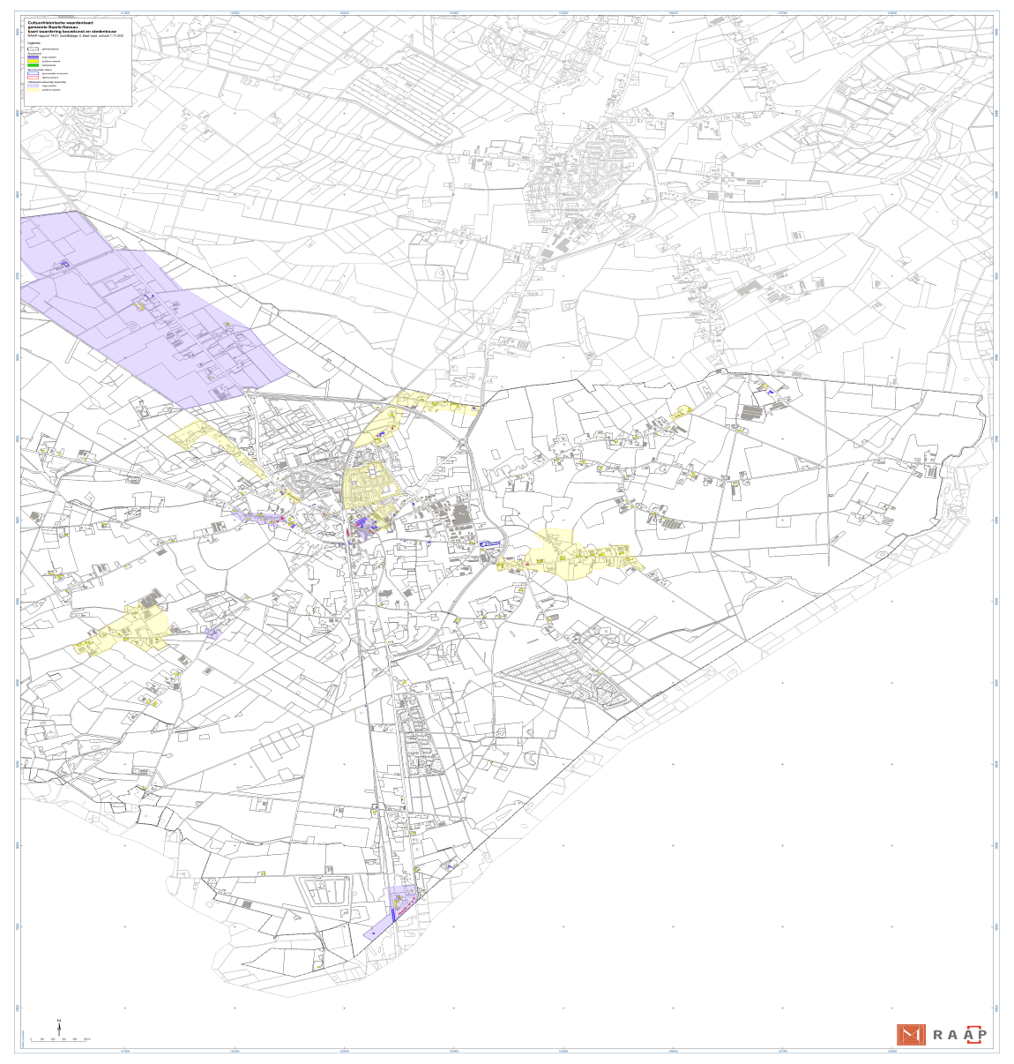
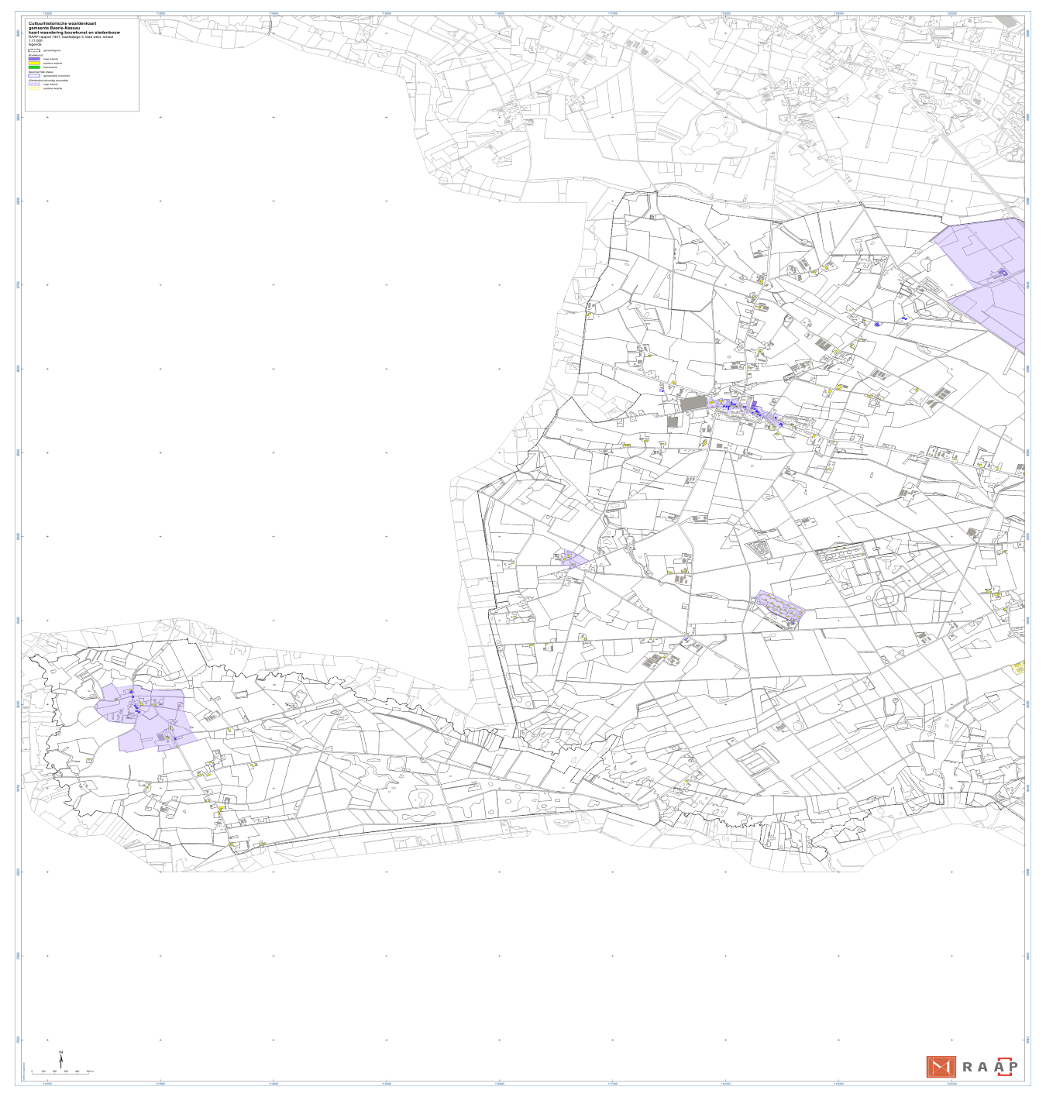
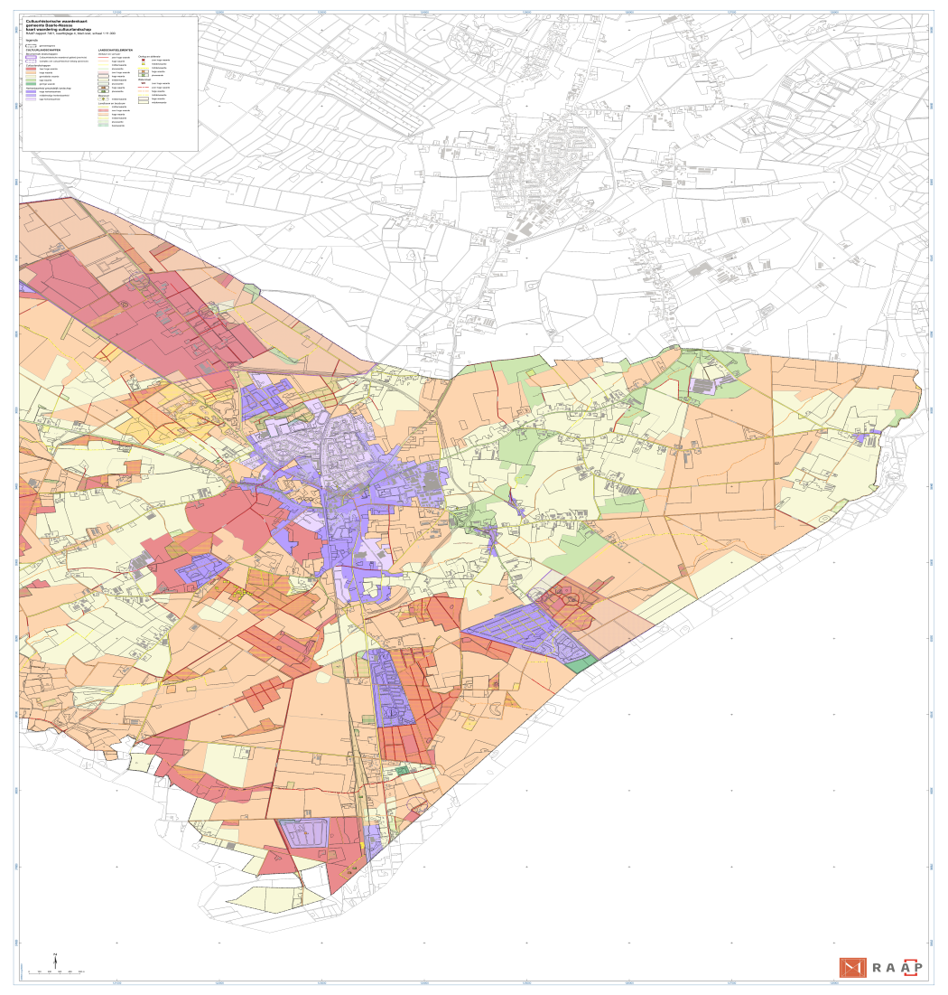
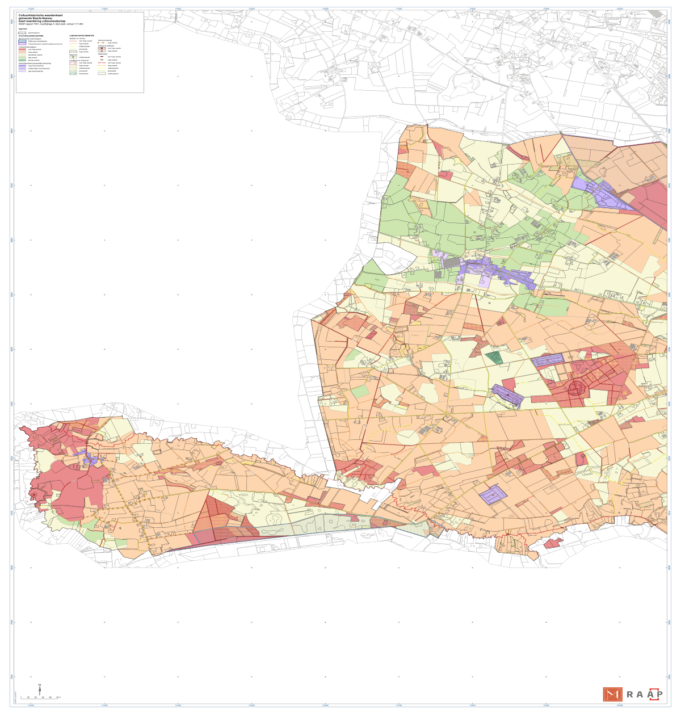

Kaartbijlagen 5 kaarten met beleidsadvies voor cultuurlandschap, bouwkunst, zoekgebieden en landschapselementen



